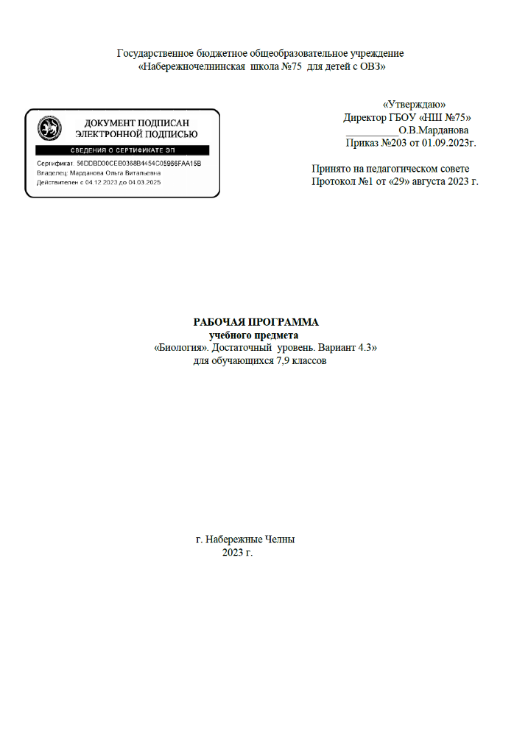Пояснительная записка
Рабочая программа по биологии в 7 классе составлена на основе примерной программы специальных (коррекционных) общеобразовательных учреждений VIII вида под редакцией В.В.Воронковой, «Программы для 5-9 классов специальных (коррекционных) общеобразовательных учреждений VIII вида»: Сборник 1, Москва, Гуманитарный издательский центр «Владос», 2000г. и допущена Министерством образования Российской Федерации.
Биология, являясь одним из общеобразовательных предметов в специальной (коррекционной) образовательной школе VIII вида, располагает большими коррекционно-образовательными, развивающими, воспитательными и практическими возможностями.
Курс «Биология» включает разделы:
- «Растения, грибы, бактерии» (7 класс);
По этим разделам предусматривается изучение элементарных сведений, доступных школьникам с нарушениями интеллектуального развития, о живой и неживой природе, об организме человека и охране его здоровья.
Преподавание биологии в специальных (коррекционных классах) VIII вида должно быть направлено на коррекцию недостатков интеллектуального развития учащихся. В процессе знакомства с живой и неживой природой необходимо развивать у учащихся наблюдательность, речь и мышление, учить устанавливать простейшие причинно-следственные отношения и взаимозависимость живых организмов между собой и с неживой природой, взаимосвязи человека с живой и неживой природой, влияние на нее.
Ценностные ориентиры содержания учебного предмета. Преподавание биологии в коррекционной школе VIII вида направлено на коррекцию недостатков умственного развития учащихся. Программа 7 класса включает элементарные сведения о многообразии растений, грибов и бактерий; о строении и значении органов цветкового растения; об основных группах растений; о биологических особенностях, выращивании и использовании наиболее распространенных полевых, овощных, плодовых, ягодных, а так же декоративных растений. В данной программе предлагается изучение наиболее распространенных и большей частью уже известных обучающимся однодольных и двудольных растений, лишь таких признаков их сходства и различия, которые можно показать по цветным таблицам. Очень кратко сообщаются сведения о строении, разнообразии и значении грибов и бактерий.
Цель рабочей программы – создание условий для формирования знаний об окружающем мире: умения ориентироваться в мире растений; использовать полученные знания в повседневной жизни; применять биологические знания.
Задачи:
Образовательные:
- формирование основных биологических понятий;
- формирование понятий об особенностях животного мира; об окружающей среде, путях её сохранения и рационального использования;
- формирование умения наблюдать, видеть и слышать, сравнивать и обобщать, устанавливать несложные причинно-следственные связи и закономерности;
- формирование и отработка практических навыков и умений.
Коррекционно-развивающие:
- коррекция недостатков умственного развития учащихся;
- в процессе знакомства с животными у учащихся развивается наблюдательность, речь и мышление;
- дети имеют возможность устанавливать простейшие причинно - следственные отношения и взаимосвязь живых организмов между собой и с неживой природой;
- взаимосвязи человека с живой и неживой природой, влияние на нее.
Воспитательные:
- воспитание адекватной самооценки на основе критерия оценивания;
- воспитание позитивного эмоционально-ценностного отношения к живой природе, чувства сопричастности к сохранению её уникальности и чистоты;
- привитие навыков, способствующих сохранению и укреплению здоровья человека;
- проведение через весь курс экологического воспитания (рассмотрения окружающей природы как комплекса условий, необходимых для жизни всех растений, грибов, животных и людей).
Используемые технологии:
- разноуровневого и дифференцированного подхода;
- здоровьесберегающие;
- игровые;
- личностно-ориентированные;
- информационно-коммуникативные.
Методы обучения.
1. Методы организации и осуществления учебно-воспитательной и познавательной деятельности: словесные методы: рассказ, беседа, объяснение; практический метод; наглядные методы: иллюстрация, демонстрация, наблюдения учащихся; работа с учебником.
2. Методы стимулирования и мотивации учебной деятельности: методы стимулирования мотивов интереса к учению: познавательные игры, занимательность, создание ситуации новизны, ситуации успеха; методы стимулирования мотивов старательности: убеждение, приучение, поощрение, требование.
3. Методы контроля и самоконтроля учебной деятельности: устные или письменные методы контроля; фронтальные, групповые или индивидуальные; итоговые и текущие.
Большое значение будет придаваться сохранению и укреплению здоровья учащихся. С этой целью на каждом уроке буду реализовывать элементы здоровьесберегающих технологий (физкультминутки, самомассаж, минутки релаксации).
Данная рабочая программа обеспечивает оптимальный объем знаний по биологии для детей с нарушением интеллекта.
Планируемые результаты освоения курса:
Учащиеся должны знать:
- названия некоторых бактерий, грибов, а также растений из их основных групп: мхов, папоротников, голосеменных и цветковых;
- строение и общие биологические особенности цветковых растений; разницу цветков и соцветий;
- биологические особенности, а также приёмы возделывания наиболее распространённых сельскохозяйственных растений, особенно местных;
- разницу ядовитых и съедобных грибов,
- определять вред бактерий и способы предохранения от заражения ими.
Учащиеся должны уметь:
- различать грибы от растений;
- отличать цветковые растения от других групп (мхов, папоротников, голосеменных);
- приводить примеры растений некоторых групп (бобовых, розоцветных, сложноцветных);
- различать органы у цветкового растения (цветок, лист, стебель, корень);
- различать однодольные и двудольные растения по строению корней, листьев (жилкование), плодов и семян; приводить примеры однодольных и двудольных растений;
- выращивать некоторые цветочно-декоративные растения (в саду и дома);

Место предмета в учебном плане:
Количество часов в неделю – 2 часа.
Количество часов за год – 68 часов

Тематическое планирование предмета «Биология»7 класс 8 вид
№п\п | Наименование раздела,темы | Количество часов | Практические | Контрольные
1. | Введение | 2
2. | Общие сведения о растениях  1. цветок-4  2.плоды-3  3.семя-3  4.корень-2  5.Лист-3  6.Стебель-2 | 25 | 6
3. | Растение-целостный организм | 8
4. | Однодольные растения | 6 | 2
5. | Двудольные растения | 9 | 2
6. | Комнатные растения | 10 | 2
7. | Бактерии.Грибы. | 3
8. | Практические занятия на пришкольном участке | 3 | 3
9. | Повторение | 2
Общее количество часов |  | 68 | 15

Основные цели и задачи предмета.
Основными целями изучения биологии в коррекционной школе являются:
-освоить знаний о живой природе и присущих ей закономерностях; строении, жизнедеятельности и средообразующей роли живых организмов; человеке как биосоциальном существе; роли биологической науки в практической деятельности людей; методах познания живой природы;
-овладеть умениями применять биологические знания для объяснения процессов и явлений живой природы, жизнедеятельности собственного организма; использовать информацию о факторах здоровья и риска; проводить наблюдения за биологическими объектами и состоянием собственного организма;
-воспитывать позитивное ценностное отношение к живой природе, собственному здоровью и здоровью других людей; культуру поведения в природе;
-применять знания и умения в повседневной жизни для решения практических задач и обеспечения безопасности своей жизни - выращивания растений и животных; заботы о своем здоровье; оказания первой доврачебной помощи себе и окружающим; оценки последствий своей деятельности по отношению к живой природе, собственному организму, здоровью других людей; соблюдения правил поведения в окружающей среде, норм здорового образа жизни; профилактики заболеваний, травматизма и стрессов, вредных привычек, ВИЧ-инфекции.
Основной целью программы по биологии в 9 классе является изучение элементарных сведений, доступных обучающимся с ОВЗ, о живой природе, об организме человека и охране его здоровья.
Для достижения поставленных целей изучения биологии в коррекционной школе необходимо решение следующих практических задач:
-сообщение учащимся элементарных сведений о строении и жизнедеятельности основных органов и в целом всего организма человека;
-знакомство с условиями, которые благоприятствуют или вредят нормальной работе организма;
-приобретение знаний о необходимости правильного питания, соблюдения требований гигиены, как уберечь себя от заразных болезней; какой вред здоровью приносят курение, употребление спиртных напитков, токсикомания и наркомания.
Требования к уровню подготовки учащихся, обучающихся по данной программе
Учащиеся 9 класса должны знать:
-названия, строение и расположение основных органов организма человека;
-элементарное представление о функциях основных органов и их систем;
-влияние физических нагрузок на организм;
-вредное влияние курения и алкогольных напитков на организм;
-основные санитарно – гигиенические правила.
Учащиеся должны уметь:
-применять приобретенные знания о строении и функциях человеческого организма в повседневной жизни с целью сохранения и укрепления своего здоровья;-соблюдать санитарно - гигиенические правила
Использовать приобретенные знания и умения в практической деятельности и повседневной жизни для:
-элементарного оценивания уровня безопасности окружающей среды;
-адаптации к условиям проживания на своей территории;
-сохранения окружающей среды и социально-ответственного поведения в ней.
В программе 9 класса предусматривается сообщение элементарных сведений о строении и жизнедеятельности основных органов и в целом всего организма человека. Учащиеся знакомятся с ним и с теми условиями, которые благоприятствуют или вредят нормальной его жизнедеятельности. В связи с изучением организма человека учащимся сообщаются сведения о том, как важно правильно питаться, соблюдать требования гигиены, как уберечь себя от заразных болезней; какой вред здоровью наносят курение, употребление спиртных напитков и наркотиков, а также токсикомания.

Тематическое планирование предмета «Биология» 9 класс 8 вид«Человек», Никишов

№п/п | Наименование раздела,темы | Количество часов | Контрольные | Практические
1. | Введение | 1
2. | Общий обзор организма человека | 3 |  | 1
3. | Опора тела и движение | 11 |  | 1
4. | Кровь и кровообращение | 8 |  | 1
5. | Дыхание | 6 |  | 1
6. | Пищеварение | 12
7. | Почки | 2
8. | Кожа | 5
9. | Нервная система | 8
10. | Органы чувств | 7 |  | 1
11. | Охрана здоровья человека в Российской Федерации | 3
Общее количество часов |  | 68 |  | 5

